LENGUAS DE GATO
CAT TONGUES

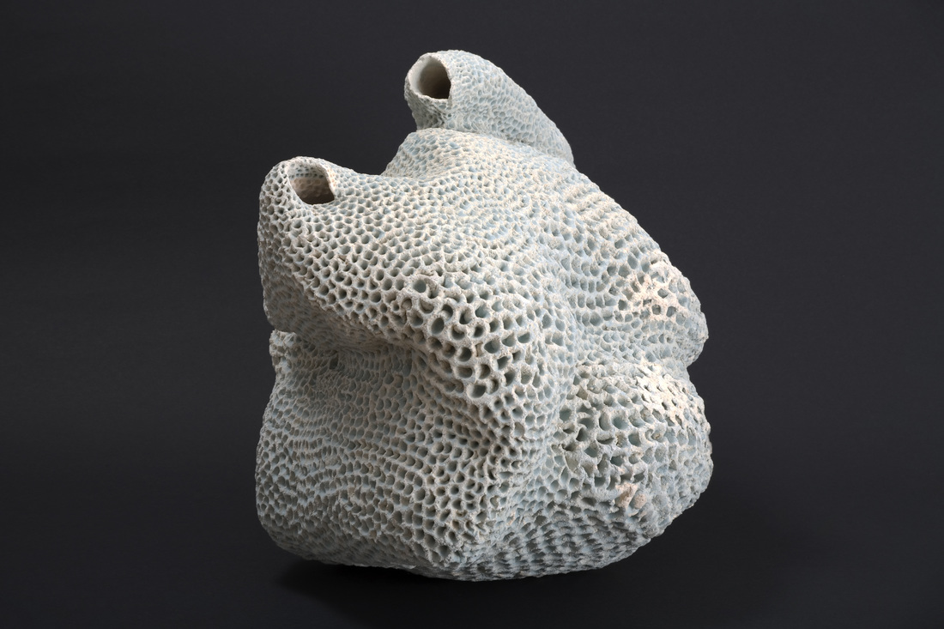

DANIEL DE CULLA

